**选课操作流程：**

**选课链接：<http://xsxk.mtxy.edu.cn/xsxk/logout.xk>**

**打开链接登录: 用户名：填自己的学号；密码：身份证后六位。**

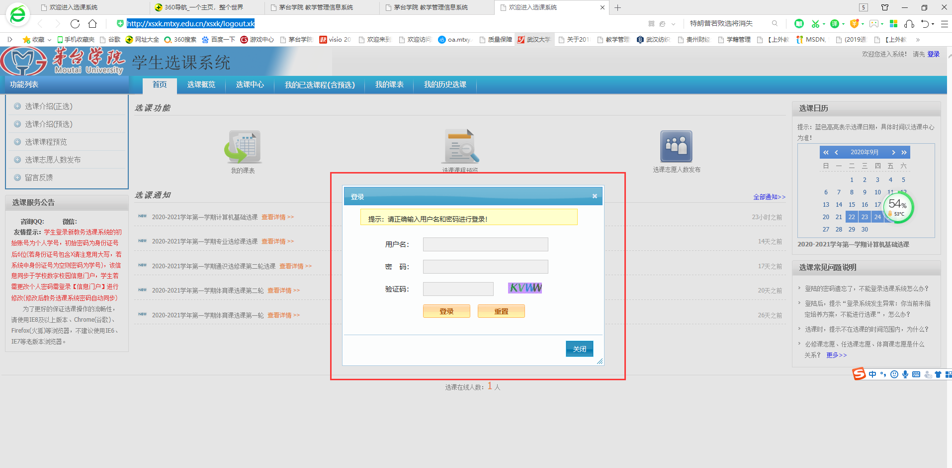

**登录后界面：**

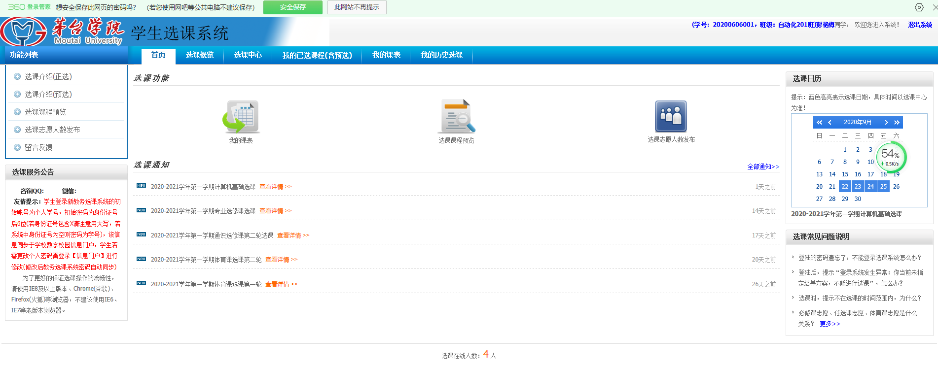

**打开选课概览可见选课策略以及选课时间。**

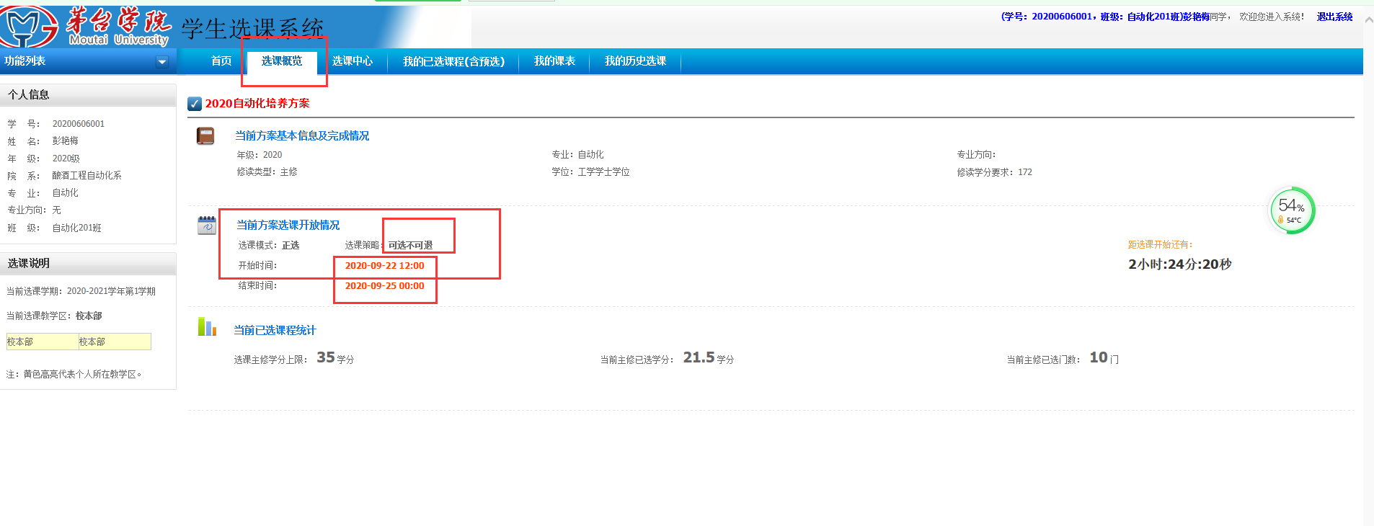

**打开选课中心。点击选课即可开始选择课程，尤其注意说明处，如果有冲突二字，则不可选，否则会造成上课时间冲突，因此而导致挂科后果自负。**

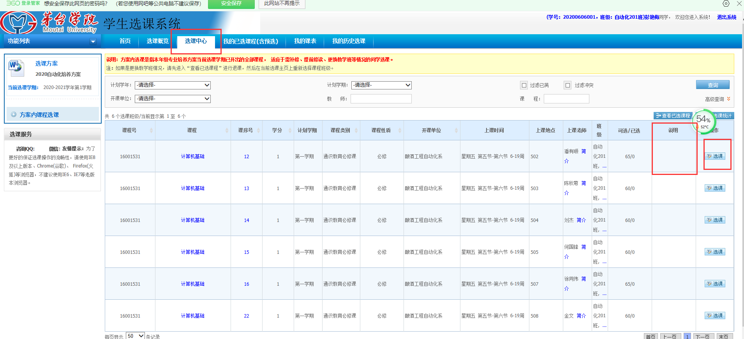

**选择课程后，打开我的已选课程（含预选），可查看自己已选的课程。**

**注意：一定要打开查看已选课程确认是否选课成功，并截图留档（因系统易出现bug）。**

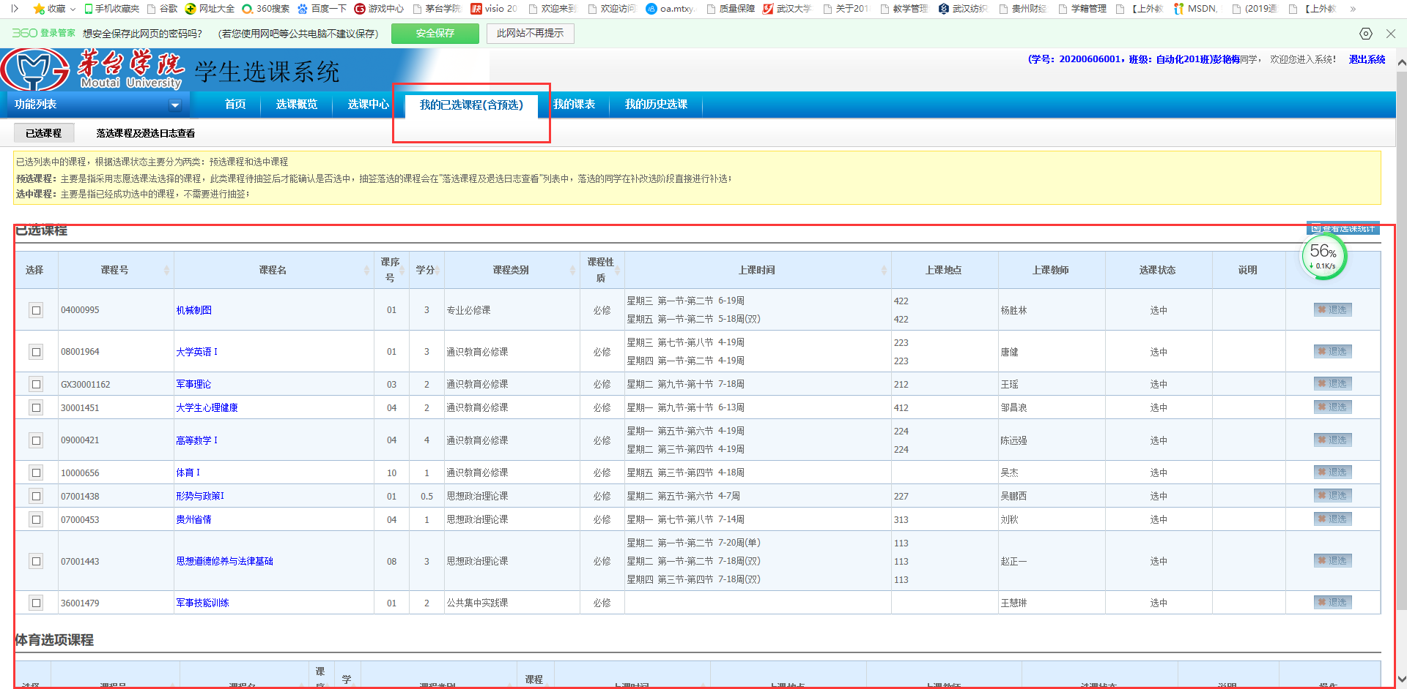

**选课结束后，请点击退出登录，然后再次登录确认自己是否选课成功。**

